車両製造事業者向け 補助対象車両事前登録に関する説明会
（環境省補助事業 先進環境対応トラック・バス導入加速事業）

公益財団法人 日本自動車輸送技術協会

１．日 時 平成２９年５月８日（月）１４時～
２．場 所 （公財）日本自動車輸送技術協会 会議室
全日本トラック総合会館８階

３．事 項 （１）補助対象車両の事前登録に係わる車両情報の報告について
①事前登録に係る車両情報の報告の提出書類及び記載内容
②事前登録及び登録情報の公表
（２）その他

４．参加者 車両製造事業者担当者（各社２～３名程度）
５．申込み ５月２日（火）１６時までに、以下連絡先あてに、
会社名、部署名、出席者名、連絡先
（TEL、メールアドレス）をご連絡ください。
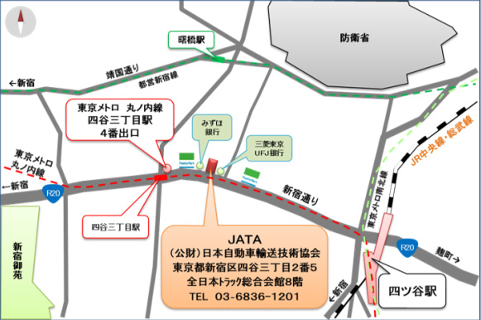

【会場案内図】

－連絡先-
公益財団法人 日本自動車輸送技術協会 本部事務局
「先進環境対応トラック・バス導入加速事業」補助金執行グループ （中島・林）
東京都新宿区四谷三丁目2番5全日本トラック総合会館８階
電話 03-6380-6773
電子メール hojo@ataj.or.jp
URL http://www.ataj.or.jp/

（公財）日本自動車輸送技術協会
補助金執行グループ (FAX ０３－６３８０－６８７３)
（Ｅメール：hojo@ataj.or.jp）

補助対象車両事前登録に関する説明会
参加申込書

下記にご記入の上、FAX又はEメールで送付ください。

締切日：平成 ２９年 5 月 2 日（火）

会社名 ：

出席者名 | 所属・部署 | 連絡先 | Ｅメールアドレス

（補助金執行グループ：問合せ先）
公益財団法人 日本自動車輸送技術協会
中島、林
ＴＥＬ：０３－６３８０－６７７３
ＦＡＸ：０３－６３８０－６８７３
Ｅメール：hojo@ataj.or.jp

